**Atividade - Estimativas de projeto de software**

**Alunos:** Diego Polanski, Vitor Militão

1. Qual o número de pontos de caso de uso ajustados (UCP)?

|  |  |  |  |
| --- | --- | --- | --- |
| Caso de Uso | Classes Envolvidas | Complexidade | Pontos UCP |
| UC1 - Cadastramento de Contas | 3 | Simples | 5 |
| UC2 - Cadastramento de Terceiros | 3 | Simples | 5 |
| UC3 - Cadastrar Categorias e Subcategorias | 4 | Médio | 10 |
| UC4 - Movimentar Contas | 6 | Complexo | 15 |
| UC5 - Consultar Saldos das Contas | 4 | Médio | 10 |
| UC6 - Consultar Extrato da Conta | 5 | Médio | 10 |

**Total de Pontos Brutos de Caso de Uso = 5 + 5 + 10 + 15 + 10 + 10**

Total de Pontos Brutos de Caso de Uso = 55 UCP

UCP Ajustado = UCP Bruto * Fator de Ajuste

Ajuste Final = Fator Técnico * Fator Ambiental

**Fator Técnico = 0,6 + (0,01 * soma dos pesos atribuídos)**

Pesos: 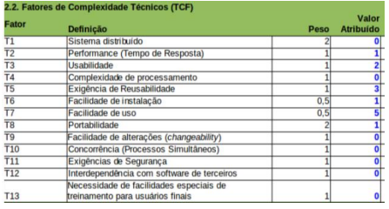

Fator Técnico = 0,6 + (0.01 * 11)

Fator Técnico = 0,71

**Fator Ambiental = 1.4 + (−0.03 * soma dos pesos atribuídos)**

Pesos: 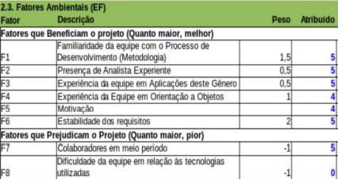

Fator Ambiental = 1.4 + (−0.03 * 4.5)

Fato Ambiental = 1,265

**Ajuste Final = Fator Técnico * Fator Ambiental**

Ajuste Final = 0.71 * 1.265

Ajuste Final = 0,898

**UCP Ajustado = UCP Bruto * Fator de Ajuste**

UCP Ajustado = 55 * 0,898

UCP Ajustado = 49,39

2) Sabendo-se que o projeto será desenvolvido por uma equipe de 3

desenvolvedores trabalhando em regime de 8 horas/dia, com produtividade

média de 16 horas/UCP (Use Case Point) cada um, baseada em projetos

anteriores com as mesmas tecnologias e processo de desenvolvimento, qual

vai ser o prazo (em meses) para entrega do projeto? (neste caso vamos

estipular 1 mês com apenas 20 dias uteis).

**Horas Totais = UCP Ajustado * Ponto Fibonacci**

Horas Totais = 49,39 * 16

Horas Totais = 790,24 horas

A equipe tem:

* 3 desenvolvedores
* Cada um trabalha 8 horas/dia
* Total de 20 dias úteis por mês

**Capacidade Mensal = Num Desenvolvedores * Horas/Dia * Dias Úteis**

Capacidade Mensal = 3 * 8 * 20

Capacidade Mensal = 480 horas/mês

**Prazo = Capacidade Mensal / Horas Totais**

Prazo = 790,24 / 480

Prazo = 1,65 meses

Prazo ≈ 1 mês e 13 dias úteis

3) Sabendo-se que o valor médio da hora de desenvolvimento aplicado na

empresa atualmente e’ de R$ 145,00, qual será o custo de desenvolvimento do

projeto?

**Custo Total = Horas Totais * Valor pela Hora de Desenvolvimento**

Custo Total = 790,24 * R$145,00

Custo Total = R$ 114.582,80

4) Estimativa Ágil (Planning Poker) - Backlog:

Pontos ágeis = 790,24 /16 = 49 pontos

​ 